**3. zadanie**

**SYNTÉZA SEKVENČNÝCH LOGICKÝCH OBVODOV**

Navrhnite synchrónny sekvenčný obvod so vstupom x a výstupom y s nasledujúcim správaním: na výstupe Y bude 1 vždy vtedy, ak sa (zo začiatočného stavu) vo vstupnej postupnosti vyskytne postupnosť 100100 (postupnosti sa môžu prekrývať, v tomto prípade 100100100 je možné chápať ako dve postupnosti).Vlastné riešenie overte progr. prostriedkami ESPRESSO a LogiSim (príp LOG alebo FitBoard).

Úlohy:

1. V pamäťovej časti použite minimálny počet preklápacích obvodov **JK-PO**.
2. Navrhnuté B-funkcie v tvare MDNF overte programom pre ESPRESSO. Pri návrhu B-funkcií klaďte dôraz na skupinovú minimalizáciu funkcií.
3. Optimálne riešenie (treba zhodnotiť, ktoré riešenie je lepšie a prečo) vytvorte obvod s členmi NAND (výhradne NAND, t.j. ani žiadne NOT).
4. Výslednú schému nakreslite v simulátore LogiSim (príp. LOG alebo FitBoard) a overte simuláciou.
5. Riešenie vyhodnoťte (zhodnotenie zadania, postup riešenia, vyjadrenie sa k počtu logických členov).

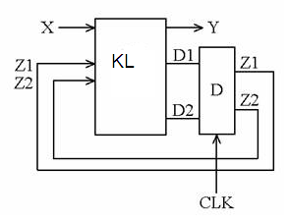

**Riešenie**

Zadaná postupnosť: **100100**

Prechodová tabuľka pre automat typu Moore

|  |  |  |  |  |
| --- | --- | --- | --- | --- |
| stav | Nový stav | | Y | Čo je splnené? |
| x=0 | x=1 |
| S0 | S0 | S1 | 0 | Nič |
| S1 | S2 | S1 | 0 | “1” |
| S2 | S3 | S1 | 0 | “10” |
| S3 | S0 | S4 | 0 | “100” |
| S4 | S5 | S1 | 0 | “1001” |
| S5 | S6 | S1 | 0 | “10010” |
| S6 | S0 | S3 | **1** | “100100” |

Prechodový graf typu Moore (hodnota hrany reprezentuje hodnotu vstupnej premennej):

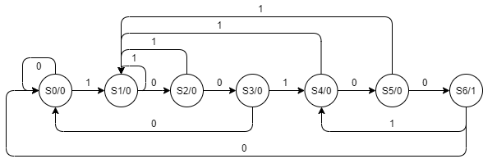

**Kódovanie stavov**

|  |  |  |  |  |  |
| --- | --- | --- | --- | --- | --- |
|  |  |  |  | z3 |  |
|  |  |  | z2 |  |  |
|  |  |  |  |  |  |
|  |  | S0 | S2 | S3 | S1 |
| z1 |  | S4 | S6 | X | S5 |

|  |  |
| --- | --- |
| Stav | z1z2z3 |
| S0 | 000 |
| S1 | 001 |
| S2 | 010 |
| S3 | 011 |
| S4 | 100 |
| S5 | 101 |
| S6 | 110 |

Prechodová tabuľka pre automat Moore po dosadení zakódovaných stavov.

|  |  |  |  |
| --- | --- | --- | --- |
| stav | Nový stav | | Y |
| x=0 | x=1 |
| 000 | 000 | 001 | 0 |
| 001 | 010 | 001 | 0 |
| 010 | 011 | 001 | 0 |
| 011 | 000 | 100 | 0 |
| 100 | 101 | 001 | 0 |
| 101 | 110 | 001 | 0 |
| 110 | 000 | 011 | **1** |

**Budiace funkcie pre D preklápacie obvody (D-PO) a výstupná funkcia**

|  |  |  |  |  |  |  |
| --- | --- | --- | --- | --- | --- | --- |
|  |  |  |  |  | z3 |  |
|  |  |  |  | z2 |  |  |
|  |  |  |  |  |  |  |
|  |  |  | 000 | 011 | 000 | 010 |
|  | z1 |  | 101 | 000 | XXX | 110 |
|  |  |  | 001 | 100 | XXX | 001 |
| X |  |  | 001 | 001 | 100 | 001 |

D1,D2,D3

|  |  |  |  |  |  |  |
| --- | --- | --- | --- | --- | --- | --- |
|  |  |  |  |  | z3 |  |
|  |  |  |  | z2 |  |  |
|  |  |  |  |  |  |  |
|  |  |  | 0 | 0 | 0 | 0 |
|  | z1 |  | 1 | 0 | X | 1 |
|  |  |  | 0 | 1 | X | 0 |
| X |  |  | 0 | 0 | 1 | 0 |

|  |  |  |  |  |  |  |
| --- | --- | --- | --- | --- | --- | --- |
|  |  |  |  |  | z3 |  |
|  |  |  |  | z2 |  |  |
|  |  |  |  |  |  |  |
|  |  |  | 0 | 1 | 0 | 1 |
|  | z1 |  | 0 | 0 | X | 1 |
|  |  |  | 0 | 0 | X | 0 |
| X |  |  | 0 | 0 | 0 | 0 |

|  |  |  |  |  |  |  |
| --- | --- | --- | --- | --- | --- | --- |
|  |  |  |  |  | z3 |  |
|  |  |  |  | z2 |  |  |
|  |  |  |  |  |  |  |
|  |  |  | 0 | 1 | 0 | 0 |
|  | z1 |  | 1 | 0 | X | 0 |
|  |  |  | 1 | 0 | X | 1 |
| X |  |  | 1 | 1 | 0 | 1 |

|  |  |  |  |  |  |  |
| --- | --- | --- | --- | --- | --- | --- |
|  |  |  |  |  | z3 |  |
|  |  |  |  | z2 |  |  |
|  |  |  |  |  |  |  |
|  |  |  | 0 | 0 | 0 | 0 |
|  | z1 |  | 0 | 1 | X | 0 |
|  |  |  | 0 | 1 | X | 0 |
| X |  |  | 0 | 0 | 0 | 0 |

$$Y=z1.z2$$

**Budiace funkcie pre JK preklápacie obvody (JK-PO)**

|  |  |  |
| --- | --- | --- |
| z->Z | J | K |
| 0->0 | 0 | X |
| 0->1 | 1 | X |
| 1->**0** | X | **1** |
| 1->**1** | X | **0** |

|  |  |  |  |  |  |  |
| --- | --- | --- | --- | --- | --- | --- |
|  |  |  |  |  | Z3 |  |
|  |  |  |  | Z2 |  |  |
|  |  |  |  |  |  |  |
|  |  |  | 0 | 0 | 0 | 0 |
|  | Z1 |  | X | X | X | X |
|  |  |  | X | X | X | X |
| X |  |  | 0 | 0 | 1 | 0 |

|  |  |  |  |  |  |  |
| --- | --- | --- | --- | --- | --- | --- |
|  |  |  |  |  | Z3 |  |
|  |  |  |  | Z2 |  |  |
|  |  |  |  |  |  |  |
|  |  |  | X | X | X | X |
|  | Z1 |  | 0 | 1 | X | 0 |
|  |  |  | 1 | 0 | X | 1 |
| X |  |  | X | X | X | X |

|  |  |  |  |  |  |  |
| --- | --- | --- | --- | --- | --- | --- |
|  |  |  |  |  | Z3 |  |
|  |  |  |  | Z2 |  |  |
|  |  |  |  |  |  |  |
|  |  |  | 0 | X | X | 1 |
|  | Z1 |  | 0 | X | X | 1 |
|  |  |  | 0 | X | X | 0 |
| X |  |  | 0 | X | X | 0 |

|  |  |  |  |  |  |  |
| --- | --- | --- | --- | --- | --- | --- |
|  |  |  |  |  | Z3 |  |
|  |  |  |  | Z2 |  |  |
|  |  |  |  |  |  |  |
|  |  |  | X | 0 | 1 | X |
|  | Z1 |  | X | 1 | X | X |
|  |  |  | X | 1 | X | X |
| X |  |  | X | 1 | 1 | X |

|  |  |  |  |  |  |  |
| --- | --- | --- | --- | --- | --- | --- |
|  |  |  |  |  | Z3 |  |
|  |  |  |  | Z2 |  |  |
|  |  |  |  |  |  |  |
|  |  |  | 0 | 1 | X | X |
|  | Z1 |  | 1 | 0 | X | X |
|  |  |  | 1 | 0 | X | X |
| X |  |  | 1 | 1 | X | X |

|  |  |  |  |  |  |  |
| --- | --- | --- | --- | --- | --- | --- |
|  |  |  |  |  | Z3 |  |
|  |  |  |  | Z2 |  |  |
|  |  |  |  |  |  |  |
|  |  |  | X | X | 1 | 1 |
|  | Z1 |  | X | X | X | 1 |
|  |  |  | X | X | X | 0 |
| X |  |  | X | X | 1 | 0 |

$$K3=\overline{Z1}.Z2+Z3.\overline{X}$$

**Espresso –** Riešenia sú totožné

# JK Preklapaci obvod

.i 4

.o 7

.ilb z1 z2 z3 x

.ob J1 J2 J3 K1 K2 K3 Y

.type fr

.p 16

0000 000---0

0010 01---10

0100 0-1-0-0

0110 0---110

1000 -010--0

1010 -1-0-10

1100 --011-1

1110 -------

1001 -011--0

1011 -0-1-00

1101 --001-1

1111 -------

0001 001---0

0011 00---00

0101 0-1-1-0

0111 1---110

.e# JK Preklapaci obvod

J1 = (z2&z3&x);

J2 = (z3&!x);

J3 = (z1&!z2) | (!z2&x) | (!z1&z2);

K1 = (z2&!x) | (!z2&x);

K2 = (x) | (z3&!x) | (z1&z2);

K3 = (!z1&z2) | (z3&!x);

Y = (z1&z2);

**Prepis na NAND s využitím Shefferovej operácie:**

$$J1=Z2.Z3.X=\overset{̿}{Z2.Z3.X}=\left(Z2↑Z3↑X\right)↑(Z2↑Z3↑X)$$

$$K1=\overline{Z2}.X+Z2.\overline{X}=\overset{̿}{\overline{Z2}.X+Z2.\overline{X}}=\overline{\overline{\overline{Z2}.X} .\overline{ Z2.\overline{X}}}=\left((Z2↑)↑X\right)↑(Z2↑(X↑))$$

$$J2=Z3.\overline{X}=\overset{̿}{Z3.\overline{X}}=\left(Z3↑(X↑)\right)↑\left(Z3↑(X↑)\right)$$

$$K2=Z1.Z2+Z3.\overline{X}+X=\overset{̿}{Z1.Z2+Z3.\overline{X}+X}=\overline{\overline{Z1.Z2} . \overline{Z3.\overline{X}} . \overline{X}}=$$

$=(Z1↑Z2)↑(Z3↑(X↑))↑(X↑)$

$$J3=\overline{Z1}.Z2+Z1.\overline{Z2}+\overline{Z2}.X=\overset{̿}{\overline{Z1}.Z2+Z1.\overline{Z2}+\overline{Z2}.X}=\overline{\overline{\overline{Z1}.Z2} . \overline{Z1.\overline{Z2}} . \overline{\overline{Z2}.X}}=$$

$=((Z1↑)↑Z2)↑(Z1↑(Z2↑))↑((Z2↑)↑X)$

$$K3=\overline{Z1}.Z2+Z3.\overline{X}=\overset{̿}{\overline{Z1}.Z2+Z3.\overline{X}}=\overline{\overline{\overline{Z1}.Z2} . \overline{Z3.\overline{X}}}=((Z1↑)↑Z2)↑ \left(Z3↑(X↑)\right)$$

$$Y=Z1.Z2=\overset{̿}{Z1.Z2}=(Z1↑Z2)↑(Z1↑Z2)$$

Vyjadrenie k počtu logických členov obvodu: 15 členov NAND a 3 preklápacie obvody JK.

Vyjadrenie k počtu vstupov do logických členov obvodu: 45 (33 v kombinačnej časti a 12 v pamäťovej časti).

**Schéma:**

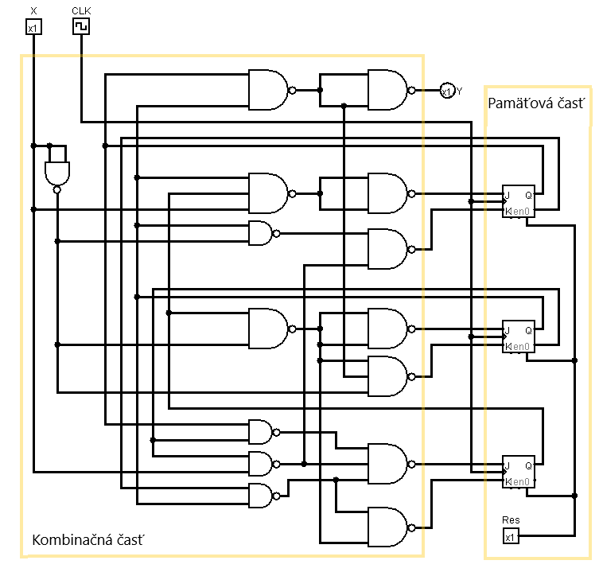

**Zhodnotenie**

Zadanú postupnosť 100100 som riešil s prekrývaním, teda v postupnosti 100100100 sa nachádza zadaná postupnosť 2krát. Spravil som si prechodový graf typu Moore. Náhodné zakódoval stavy z grafu Moore. Na 7 stavov som použil 3 premenné pretože pre 2 premnné je 22 kombinácii a to je málo a 23 je dostatočný počet kombinácií. Ďalej som si spravili tabuľku pre automat Moore s dosadením zakódonavých stavov, tabuľky pre budiace funkcie a vystupnú funkciu, z nich odvodil budiace funkcie pre D preklápacie obvody (D-PO) a výstupnú funkciu. Budiace funkcie pre JK preklápacie obvody (JK-PO) som odvodil podľa tabulky pre JK-PO a tabuliek pre D preklápacie obvody. Budiace funkcie pre JK preklápacie obvody (JK-PO) som dal do espressa a výsledok som porovnal s odvodenými funkciami z J a K tabuliek. Zistil som že funkcie sú totožné. Funkcie som upravil na Shefferov tvar funkcie, nakreslil obvod v logisime a odtestoval jeho funkčnosť. Obvod fungoval správne na postupnosť 100100 s prekrývaním. Výsledný obvod obsahuje 15*NAND 3*J-K preklápací obvod a má 45vstupov (33 v kombinačnej časti a 12 v pamäťovej časti).